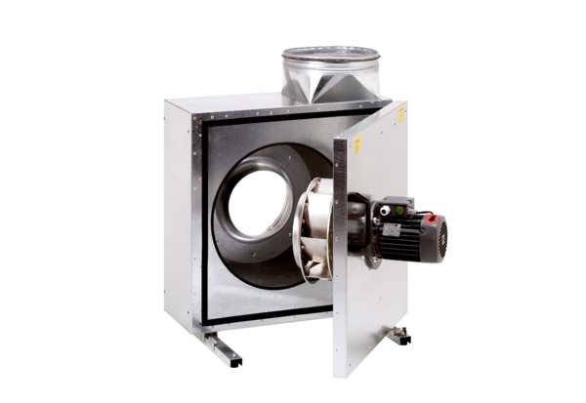Шумоглушащий вытяжной бокс EKR 25-2Комплект поставки: 1 штукАссортимент: C
Номер артикула: 0080.0883Изготовитель: MAICO

